**GELDERLAND - Plaats = Alverna (GLD) Schoonoord (Beltmolen) 0**

Valendrieseweg 301  
6603 AC Alverna (Wijchen)

* De molen is op de huidige locatie bij het dorpje Alverna gebouwd als opvolger van een standerdmolen, die door brand werd verwoest.
* De molen is in 1887 gelijktijdig met een naastgelegen klooster gebouwd.
* 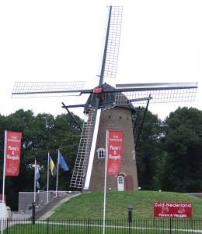In 1889 kwam er een kerk bij.
* In 1980 werden het klooster en de kerk afgebroken.  
  In 1890 en in 1944 is de molen na brand hersteld en werd in 1965 een restauratie uitgevoerd.
* Het binnenwerk van de molen komt oorspronkelijk uit Zieuwent, bij Lichtenvoorde. Het inmiddels afgebroken klooster, zorgde tot 1981 voor een ernstige windbelemmering op het noorden.
* Op de plaats van dit gesloopte klooster zijn er wat lagere bejaardenappartementen voor in de plaats gekomen.
* Na het stil zetten van de molen in 1944 heeft hij weinig meer gemalen.
* Ook het onderhoud raakte in het slop totdat de molen in 1984 aan de huidige eigenaar werd verkocht door de voorgaande eigenaar Koning.
* Hij liet de molen uitwendig restaureren.
* Bij deze restauratie verloor de molen zijn Busselwieken en kregen toen het huidige Oud-Hollandse systeem.
* Voordat de molen gerestaureerd werd waren er diverse aanmeldingen van 'vrijwilligers' om met de molen te gaan draaien.
* Toen de molen werd opgeleverd bleven zij weg, en dat resulteerde helaas in een stilstand van ong. 20 jaar, waarbij het wiekenkruis slechts enkele keren omwentelingen heeft gemaakt.
* Sinds 5-12-'02 draait deze molen weer regelmatig dankzij de jeugdige molenaar van de St. Annamolen te Nijmegen.
* Helaas is het biotoop dusdanig slecht dat er met westen tot noorder wind vrijwel geen beweging in het wiekenkruis te krijgen is.
* In de winter is het zuidwesten, het zuidoosten, oosten, noordoosten redelijk tot goed.
* Door de brand van 29 November 2003 (schade aan de molen), kwam de molen een lange poos stil te staan.
* Het gevlucht en de complete staart moeten vervangen worden. Medio 2007 was de molen weer compleet.
* In 2008 hoopt men de maalstenen weer bedrijfsvaardig te hebben